## 问题1： 存在http代理风险

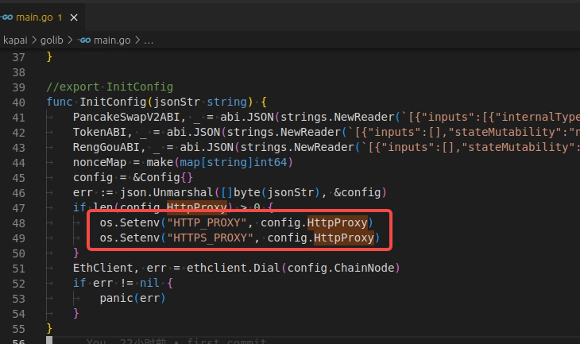

修改建议：

删掉相关代码，禁止走代理，系统部署时使用境外服务器即可

## 问题2： 本地维护nonce值，未考虑与链上nonce不一致的情况

交易广播出去之后，存在以下几种情况，会导致nonce值不一致：

* 交易在交易池中可能被移除
* 因为RPC节点重启，交易池（内存）中未确认的交易丢失
* RPC节点服务商有负载均衡机制，不同节点之间的交易池同步存在延时

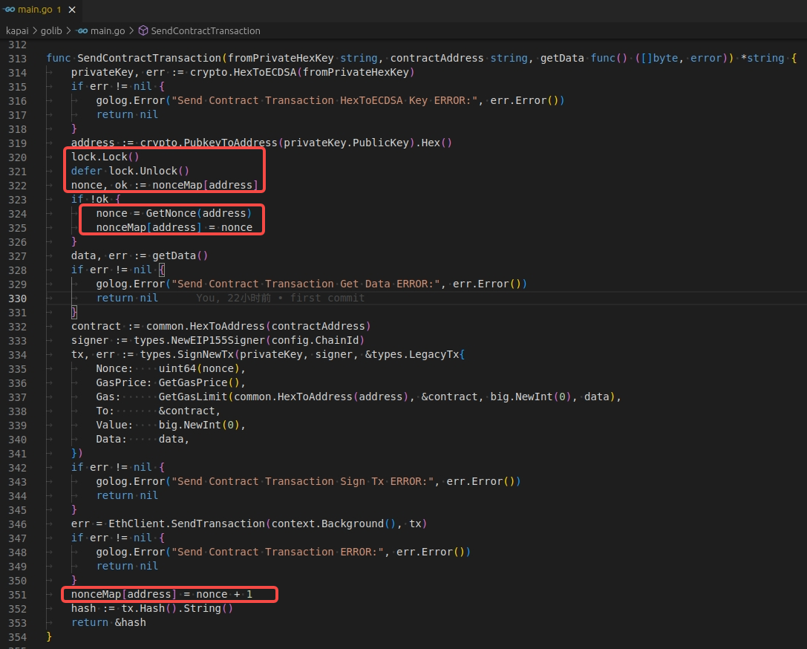

修改建议：

定时获取链上最新的nonce值， 对比“latest” 和 “pending”状态的nonce是否一致：

* 如果“latest” 和 “pending”状态的nonce一致，则说明没有pending状态的交易，则更新本地nonce
* 如果不一致，”pending”一定大于等于“latest”，保险起见，应该等待3～6s（BSC的2个区块时间）， 等 “pending”的nonce 与 “latest”的nonce达成一致。然后更新本地的nonce.

注意： 以上定时更新的操作，应该加互斥锁， 以确保不能发送交易。